关于开展双流区教育科研优秀研究成果展示活动的通知
各小学（含民办）：
为更好推进双流区区域教育科研工作，加强区域优秀教育科研成果的推广和交流。经研究，决定举行双流区教育科研优秀研究成果展示活动，现将活动有关安排通知如下。
- 活动主题：
双流区区级优秀课题《提升阅读素养的小学生整本书阅读指导策略研究》
研究成果展示
二、活动地点
成都市双流区棠湖小学多功能厅
三、活动形式
现场展示+同步线上直播（腾讯会议号为： 661760949 ）
四、活动时间
2022年3月23日下午14：00-16:30，展示活动采取上课扫码签到+下课扫码签到+课后问卷方式进行，上课签到时间为14：00—14：25，下课签到时间为16：30—17：00。
五、活动内容及安排
活动时间 | 展示内容 | 展示形式 | 负责人
14：00—14：25 | 线上签到和点名
14：30—14：40 | 棠湖小学阅读课程总体介绍 | 现场汇报 | 李红艳
14：40—15：00 | 研究成果汇报 | 现场汇报 | 杨希、苏溶、黄晓娟
15：00—15：40 | 三年级整本书阅读交流课：《中国寓言故事》 | 现场课例展示 | 张美艳
15：40—15：50 | 茶歇
15：50—16：30 | 专家点评 |  | 泽欢

六、参加人员
双流区各小学教科室负责人，各小学三年级全体语文教师。
七、活动要求
因疫情防控原因，各小学组织本校参会教师集中进行线上观摩学习。各学校提前调试好设备，保证网络畅通。进入腾讯会议室后各学校教科室负责人将姓名修改为学校全名，做好学习活动的组织工作，学习中及时将学习活动现场照一张（原照）上传到双流区教育科研工作群（QQ:180780439）。学习结束后提醒教师扫下课码并完成调查问卷后获得学时。
成都市双流区教育科学研究院
2022年3月21日

活动签到二维码：
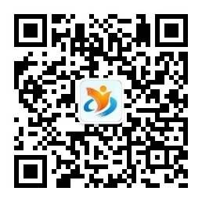
【扫一扫进入公众号】
↓
【教师培训-区级培训】
↓
【扫码签到】
↓

课程名称:双流区教育科研优秀研究成果展示活动

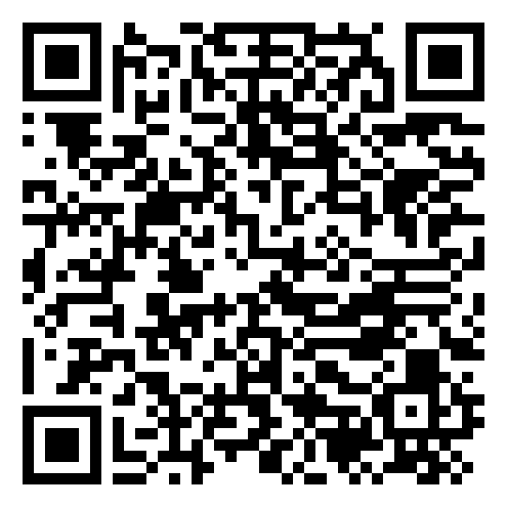

【扫一扫上课签到】
新教师扫课程二维码
【扫一扫进入公众号】
↓
【教师培训-区级培训】
↓
【扫码签到】
↓

课程名称:双流区教育科研优秀研究成果展示活动

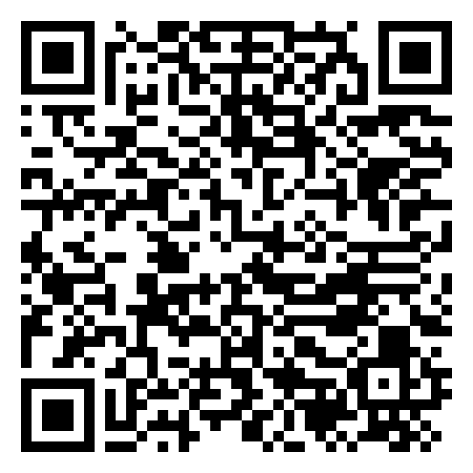

【扫一扫下课签到】

新教师扫课程二维码

